Marcelina Bałamut, IO Gr1.

**Sprawozdanie z zajęć 4-5 z przedmiotu**

**Rozproszona Sztuczna Inteligencja.**

Tematem który wybrałam do wymaganych zadań było stworzenie Biblioteki. Aby zrealizować polecenia z ćwiczeń 4 utworzyłam dwa pakiety: Personel i Obsługa, które pomogły mi usystematyzować mój projekt i klasy w nim zawarte. Aby móc korzystać w klasie z klas zawartych w pakietach należało zaimportować tę klasę lub podczas korzystania z obiektu poprzedzić go nazwą pakietu.

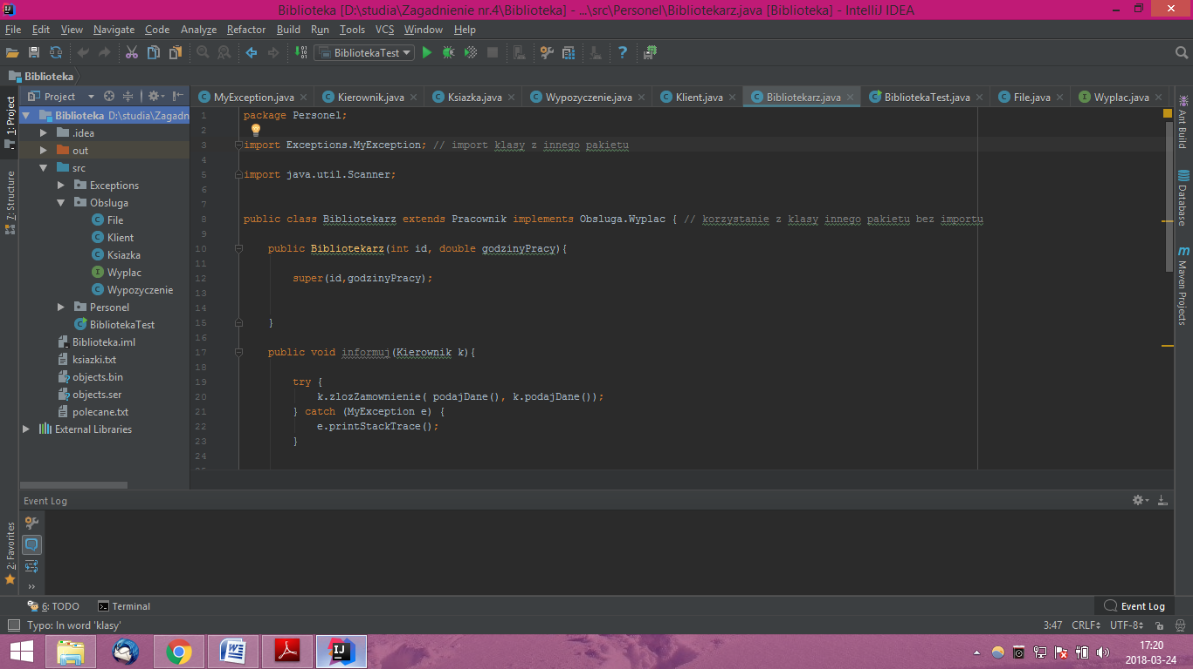

W moim projekcie wykorzystałam tez różne rodzaje wyjątków. Poniżej przykład bloku składającego się z try..catch..finaly. Oznacza to że jeśli nie uda się wykonać instrukcji zawarte w try wykonywanie programu przeniesie się do bloku Catach. Natomiast instrukcje zawarte w finally wykonają się niezależnie od wyniku poprzednich bloków.

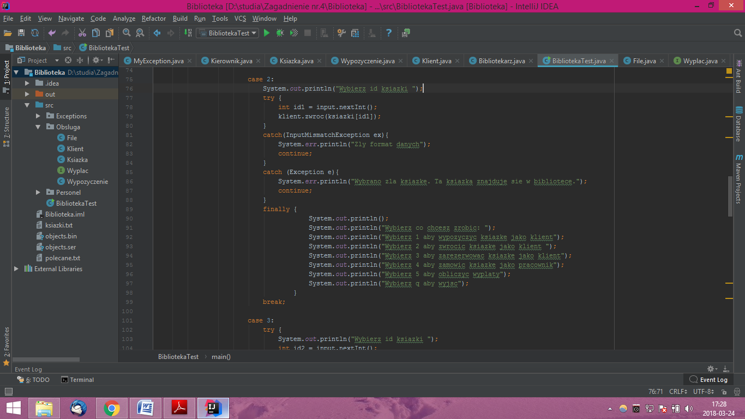

Wynik chęci zwrócenia książki, która znajduje się w bibliotece:

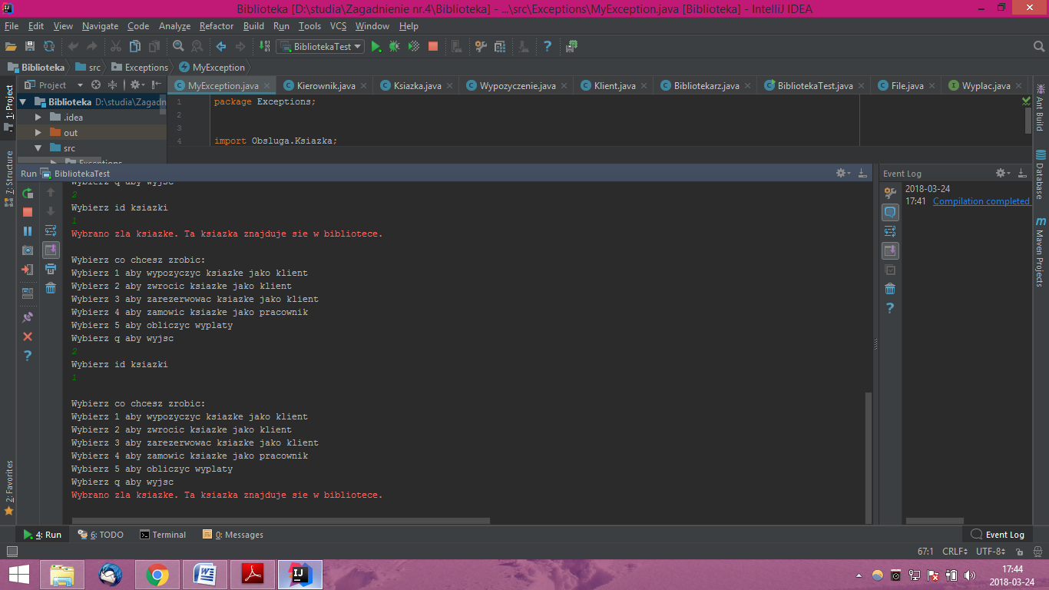

Skorzystałam również z instrukcji throw i throws. Aby móc rzucić wyjątek przez throw w miejscu gdzie spodziewamy się błędu działania instrukcji należy zaznaczyć, ze dana funkcja może rzucać wyjątki w tym celu obok nazwy funkcji pisze się throws, jak na poniższym screenie.

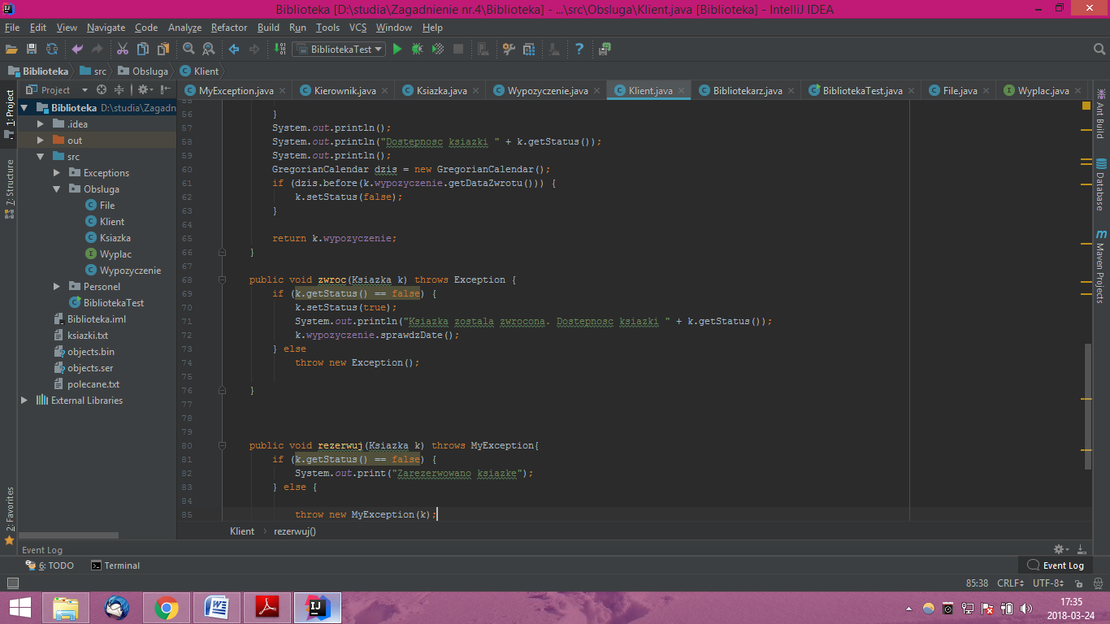

Język umożliwia również tworzenie własnych wyjątków. W tym celu należy stworzyć nowa klasę dziedziczącą po Exception w której znajdzie się obsługa wyjątku, co jest przedstawione poniżej:

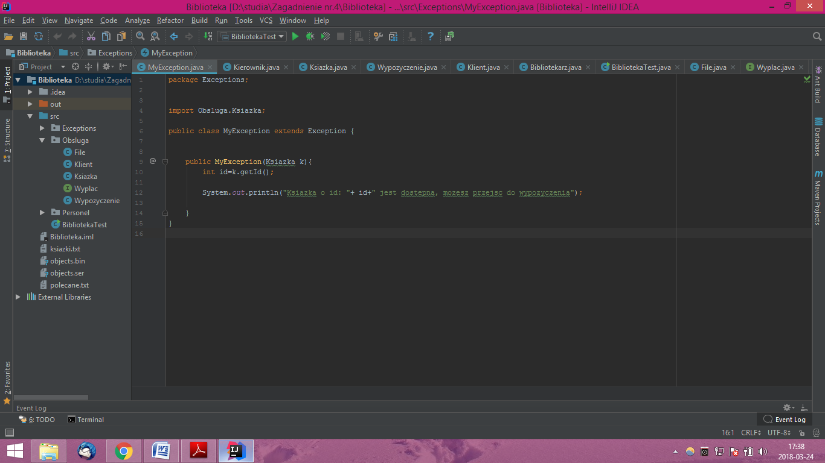

Wynik rzucenia własnego wyjątku:

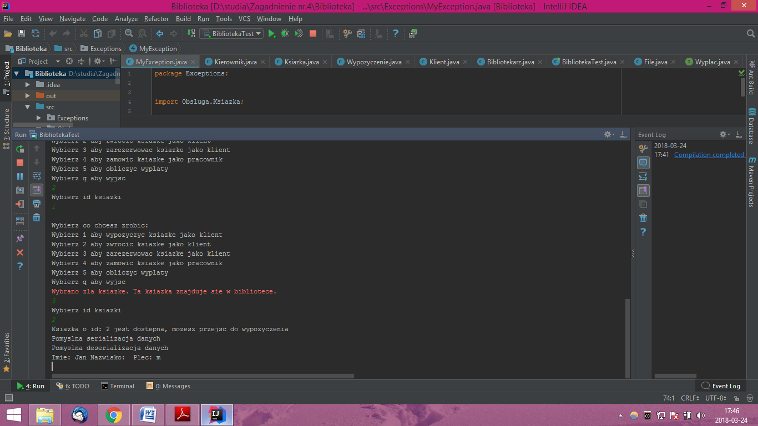

Kolejno wczytałam dane z wcześniej utworzonego pliku .txt, które informują kierownika o polecanych książkach.

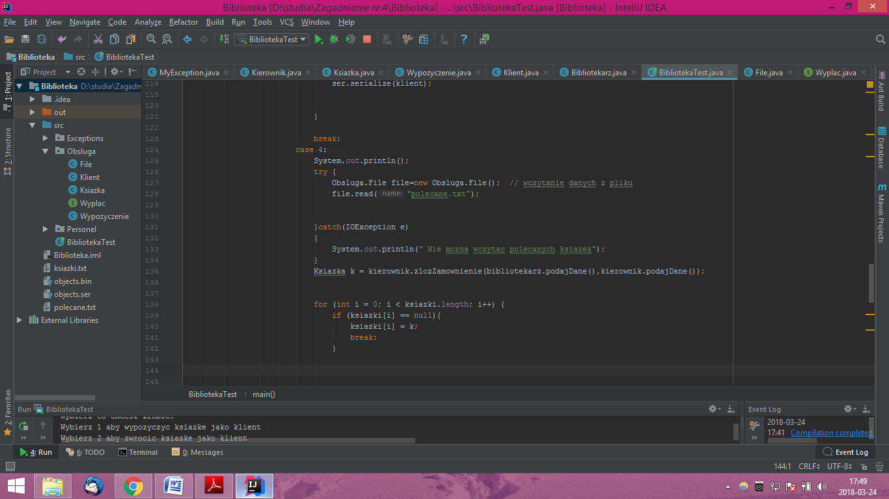

Wynik:

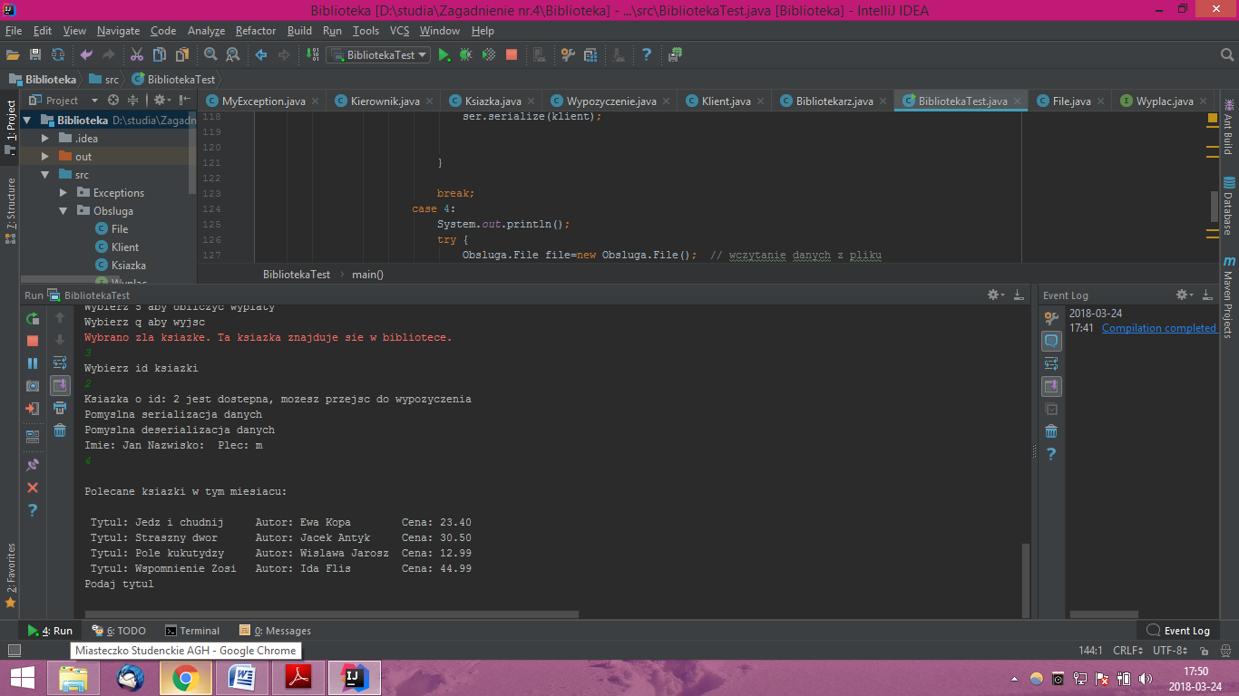

Zapis do pliku wykorzystałam podczas gdy użytkownik chciałby pobrać listę książek. Plik .txt zostaje zmieniany za każdym razem gdy użytkownik wyrazi taką chęć. Wykonałam również serializację i deserializację, która zapisuje dane w postaci binarnej.

